ANÁLISIS DEL SECTOR

INVITACIÓN PÚBLICA DE MÍNIMA CUANTÍA

PROCESO No. MC -032 -2025

OBJETO:
“CONTRATAR LA PRESTACIÓN DE SERVICIOS DE ORGANIZACIÓN LOGÍSTICA INTEGRAL Y SUMINISTRO DE CATERING PARA EL DESARROLLO DE LA SEMANA DE LA JUVENTUD DEL MUNICIPIO DE CHAPARRAL TOLIMA”

VALOR ESTIMADO DEL CONTRATO:
DIEZ MILLONES DE PESOS M/CTE ($10.000.000)

PLAZO DEL CONTRATO:
EL PLAZO ESTIPULADO POR LA ENTIDAD PARA LA ENTREGA ES DE DIEZ (10) DÍAS CALENDARIO CONTADOS A PARTIR DE LA SUSCRIPCIÓN DEL ACTA DE INICIO

OFICINA GESTORA
SECRETARIA DE DESARROLLO SOCIAL

CHAPARRAL - TOLIMA

AGOSTO 2025

De conformidad con lo previsto en el artículo 2.2.1.1.1.6.1 del decreto 1082 de 2015 y los lineamientos establecidos por Agencia Nacional “Colombia Compra Eficiente”, la Alcaldía de Chaparral Tolima procede a efectuar el presente análisis del sector económico y de los oferentes, como parte de la etapa de planeación del proceso contractual. “CONTRATAR LA PRESTACIÓN DE SERVICIOS DE ORGANIZACIÓN LOGÍSTICA INTEGRAL Y SUMINISTRO DE CATERING PARA EL DESARROLLO DE LA SEMANA DE LA JUVENTUD DEL MUNICIPIO DE CHAPARRAL TOLIMA”
- ASPECTOS GENERALES

Se realiza el presente estudio previo en acatamiento a las previsiones del artículo 2.2.1.2.1.5.1. Decreto 1082 de 2015, en ese sentido, el Municipio de Chaparral, como entidad territorial debe dar cumplimiento a las finalidades del Estado consagradas en el artículo 2º de la Constitución Política de la siguiente manera:

“Son fines del Estado: servir a la comunidad, promover la prosperidad general y garantizar la efectividad de los principios, derechos y deberes consagrados en la Constitución, facilitar la participación en las decisiones que los afectan y en la vida económica, política, administrativa y cultural de la nación, defender la independencia nacional, mantener la integridad territorial y asegurar la convivencia pacífica y la vigencia de un orden justo.”

Que el Artículo 287 superior, refiere que las entidades territoriales gozan de autonomía para la gestión de sus intereses, dentro de los límites de la Constitución y la ley. En tal virtud tendrán los siguientes derechos: 1. Gobernarse por autoridades propias. 2. Ejercer las competencias que les correspondan. 3. Administrar los recursos y establecer los tributos necesarios para el cumplimiento de sus funciones. 4. Participar en las rentas nacionales.

Que, corresponde a los alcaldes de conformidad con el artículo 315 de la Constitución Política cumplir y hacer cumplir la Constitución y la Ley, disposición que igualmente es consagrada en el artículo 91 de la Ley 136 de 1994: …… “así como dirigir la acción administrativa del Municipio, asegurar el cumplimiento de las funciones y la prestación de los servicios a su cargo”.

Dentro de los fines de la contratación estatal señalados en el artículo 3º de la Ley 80 de 1993… (…) las entidades buscan el cumplimiento de los fines estatales, la continua y eficiente prestación de los servicios públicos y la efectividad de los derechos e intereses de los administrados que colaboran con ellas en la consecución de dichos fines. Que la Constitución Política en el artículo 113, establece que los diferentes órganos del estado tienen funciones separadas, pero colaboran armónicamente para la realización de sus fines.
Que la Constitución Política consagra en su artículo 209, inciso primero, que la función administrativa está al servicio de los intereses generales y se desarrolla con fundamento en los principios de igualdad, moralidad, eficacia, economía, celeridad, imparcialidad y publicidad.
Que el artículo 315 de la Constitución Política, en armonía con el inciso 1 del literal b) del artículo 91 de la Ley 136 de 1994 atribuye a los alcaldes municipales, la facultad de conservar el orden público en el municipio, de conformidad con la ley y las instituciones del presidente de la república y del respectivo gobernador.
Que es un deber propio del Municipio de Chaparral, Tolima, la realización de actividades derivadas del funcionamiento normal de la Administración, lo cual redunda en el manejo efectivo de los recursos a fin de atender las necesidades de la sociedad y aquellos que por mandato legal se requieren.

La contratación de los servicios de organización logística integral y suministro de catering para el desarrollo de la Semana de la Juventud en el municipio de Chaparral, Tolima, es esencial para garantizar el éxito de este evento, cuyo objetivo es promover la participación activa de los jóvenes en actividades culturales, recreativas y educativas. La logística integral asegura la coordinación eficiente de todas las actividades, desde la gestión de espacios y seguridad hasta la supervisión de proveedores, mientras que el servicio de catering será crucial para ofrecer alimentos y bebidas de calidad, cumpliendo con las normativas sanitarias y garantizando una experiencia agradable para los participantes.

Además, contar con una empresa especializada en la organización de eventos asegura el cumplimiento de plazos y expectativas, brindando una planificación adecuada que permita el desarrollo de la Semana de la Juventud sin contratiempos. Este evento, además de fomentar la integración y el disfrute de la juventud local, tiene un alto impacto social al fortalecer la identidad y los valores de los jóvenes, promoviendo la visibilidad del municipio. En este sentido, la contratación de estos servicios debe ser realizada conforme a la normatividad vigente y las políticas del municipio, asegurando transparencia y calidad en la ejecución de todas las actividades.

El Municipio de Chaparral requiere suscribir un contrato con una persona natural o jurídica legalmente constituida capaz de cumplir con el contrato cuyo objeto es “CONTRATAR LA PRESTACIÓN DE SERVICIOS DE ORGANIZACIÓN LOGÍSTICA INTEGRAL Y SUMINISTRO DE CATERING PARA EL DESARROLLO DE LA SEMANA DE LA JUVENTUD DEL MUNICIPIO DE CHAPARRAL TOLIMA”
el cual tiene como sustento legal lo consagrado en el Artículo 94 de la ley 1474 del 12 de Julio del año 2011, Artículos 2.2.1.2.1.5.1 y 2.2.1.2.1.5.2 del Decreto No 1082 de 2015 y Manual de la modalidad de Selección de mínima Cuantía Expedido por Colombia Compra Eficiente y con sujeción a los principios del Artículo 209 de la Constitución Política de Colombia y Artículo 3º de la ley 1437 de 2011, según características técnicas.

  - ANÁLISIS ECONÓMICO

ESTRUCTURA DE LOS SECTORES ECONÓMICOS

Según la división clásica de la economía, los sectores económicos de Colombia se dividen en tres: el sector primario (agrícola), el sector secundario (industrial) y el sector terciario (prestación de servicios).

Sin embargo, según el tipo de actividad económica, de sector primario, secundario y terciario se pasa a nueve. Los seis sectores “nuevos” son: el sector del transporte, el sector financiero, el sector de comercio, el sector de la construcción, el sector minero y energético y el sector de las comunicaciones; De cada uno de estos sectores económicos se derivan diferentes actividades, que son especializadas e independientes entre sí.

Sector Primario: denominado también sector agrícola, engloba aquellas actividades económicas que se relacionan con la obtención de bienes y productos que provienen directamente de la naturaleza. Es decir, se trata del producto “directo”, que no ha obtenido ninguna conversión. Es de resaltar que la agricultura es la principal actividad que se desarrolla dentro de este sector (sector agrícola), y se define como el conjunto de conocimientos y herramientas necesarias para la obtención de productos vegetales a través de su cultivo.

Sector Secundario: según la división clásica, es el sector secundario (industrial). La característica principal de este sector es que de él forman parte todos aquellos procedimientos industriales que tienen el objetivo de transformar las materias primas obtenidas del primer sector (agrícola). Dentro de este sector encontramos actividades económicas como: la minería, la construcción, las actividades textiles, etc.

Sector terciario: es el de prestación de servicios, e incluye las actividades que tienen relación con este fin. Así, incluye las actividades que ofrecen/prestan algún tipo de servicio a la comunidad y a las empresas (es decir, a las personas en general); dentro de las actividades más representativas se tiene: la medicina, la enseñanza, el comercio, el turismo, las telecomunicaciones, las finanzas, etc.

PANORAMA MUNDIAL

El crecimiento mundial se está estabilizando a medida que la inflación se acercar a las metas de los bancos centrales y la flexibilización de la política monetaria respalda la actividad económica. Esto debería dar lugar a una expansión mundial moderada del 2,7 % en 2025-26. Sin embargo, las perspectivas de crecimiento parecen insuficientes para contrarrestar el daño causado por varios años de impactos negativos. La mayor incertidumbre en materia de política económica y los cambios adversos en la política comercial representan riesgos a la baja fundamentales. Otros riesgos incluyen el aumento de las tensiones geopolíticas, una inflación más alta y eventos climáticos extremos. Se necesitan medidas de política económica decisivas para salvaguardar el comercio, abordar las vulnerabilidades derivadas de la deuda, combatir el cambio climático, promover la estabilidad de precios, aumentar la recaudación fiscal y racionalizar los gastos, mejorar el capital humano e impulsar la inclusión en la fuerza laboral.

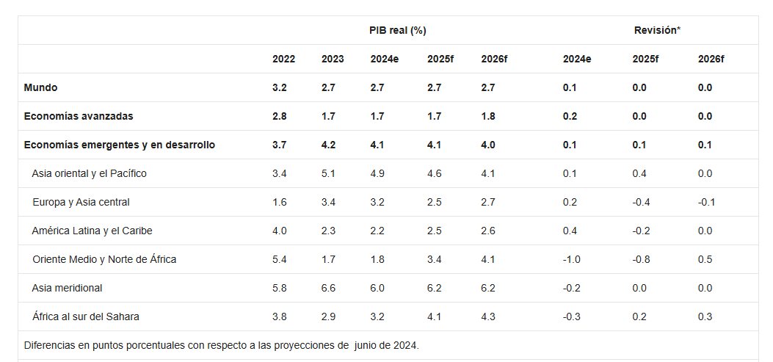
ECONOMÍA INTERNACIONAL

Las regiones de mercados emergentes y economías en desarrollo enfrentan perspectivas de crecimiento diverso este año. Según las proyecciones, el crecimiento se moderará en Asia oriental y el Pacífico y en Europa y Asia central, como reflejo de la desaceleración en algunas de las principales economías. Por el contrario, se anticipa un repunte en América Latina y el Caribe, Oriente Medio y Norte de África, Asia meridional y África subsahariana, respaldado por una sólida demanda interna. Se prevé que el crecimiento se fortalecerá en 2026 en la mayoría de las regiones. El panorama aún presenta riesgos adversos, centrados en cambios desfavorables en las políticas comerciales mundiales. La escalada de los conflictos, la desaceleración del crecimiento en las principales economías, el aumento de la inflación y la concomitante flexibilización más lenta de la política monetaria, así como los desastres naturales relacionados con el cambio climático, representan riesgos adicionales a la baja.

Asia oriental y el Pacífico: Se prevé que el crecimiento se desacelerará, y será del 4,6 % en 2025 y del 4,1 % en 2026.
Europa y Asia central: Se espera que el crecimiento se modere ubicándose en un 2,5 % en 2025 y luego aumente al 2,7 % en 2026.
América Latina y el Caribe: Se prevé que el crecimiento aumentará al 2,5 % en 2025 y al 2,6 % en 2026.
Oriente Medio y Norte de África: Se espera que el crecimiento aumente al 3,4 % en 2025 y al 4,1 % en 2026.
Asia meridional: Se prevé que el crecimiento aumentará al 6,2 % en 2025 y se mantendrá en ese nivel en 2026.
África subsahariana: Se proyecta que el crecimiento se afirme en torno al 4,1 % en 2025 y al 4,3 % en 2026.

Perspectivas Económicas Mundiales (grupo banco mundial)

CONTEXTO INTERNACIONAL.

Se prevé que el crecimiento mundial sea del 3,3% tanto en 2025 como en 2026, por debajo de la media histórica (2000–19) del 3,7%. El pronóstico para 2025 se mantiene prácticamente sin cambios con respecto al de la edición de octubre de 2024 de Perspectivas de la economía mundial (informe WEO), principalmente porque la revisión al alza en Estados Unidos neutraliza las revisiones a la baja en otras de las principales economías. Se prevé que la inflación general mundial disminuya al 4,2% en 2025 y al 3,5% en 2026, y que converja hacia el nivel fijado como meta más pronto en las economías avanzadas que en las economías de mercados emergentes y en desarrollo.

En la balanza de riesgos a mediano plazo con respecto al escenario base pesan más los factores adversos, mientras que las perspectivas a corto plazo están caracterizadas por riesgos con efectos divergentes. En Estados Unidos, se observan mejoras que podrían impulsar un crecimiento a corto plazo ya de por sí fuerte, mientras que en otros países es probable que las perspectivas se revisen a la baja en medio de una elevada incertidumbre política. Las perturbaciones generadas por las políticas que inciden en el proceso de desinflación en curso podrían interrumpir el giro hacia la flexibilización de la política monetaria, con implicaciones para la sostenibilidad fiscal y la estabilidad financiera. Para gestionar estos riesgos, las políticas han de centrarse en equilibrar las disyuntivas entre la inflación y la actividad real, en recomponer los márgenes de maniobra y en mejorar las perspectivas del crecimiento a mediano plazo acelerando las reformas estructurales y fortaleciendo las normas y la cooperación multilaterales.

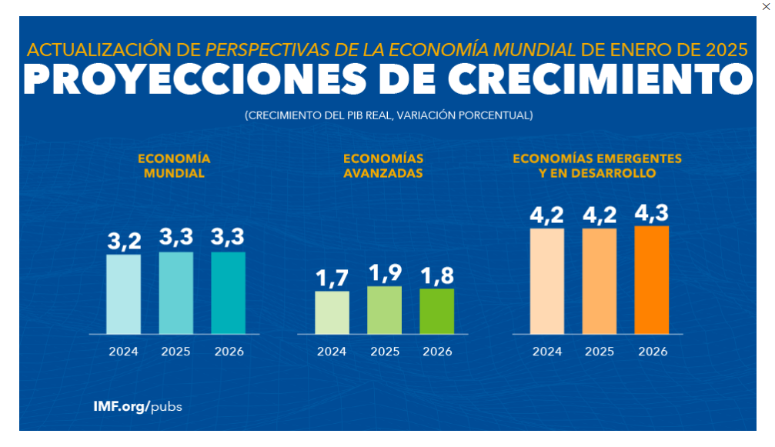

Actualización de Perspectivas de la economía mundial, enero de 2025 (imf.org)

ESTADO Y PERSPECTIVA DE LA ECONOMÍA COLOMBIANA

Cada vez que la autoridad monetaria se reúne para adoptar decisiones de tasas de interés requiere respuestas a dos preguntas fundamentales: ¿dónde está la economía? y ¿para dónde va la economía? Contestar estas preguntas no es una tarea fácil. Por una parte, los rezagos de la información estadística dificultan contar con un panorama completo para responder a la primera pregunta. Y por otra, la incertidumbre sobre el comportamiento futuro de variables económicas locales y externas limitan la precisión de los pronósticos para responder a la segunda. Esta es una de las razones que exige que tales decisiones deban tomarse con cautela, pues nunca es posible tener la certeza que sería deseable sobre esas respuestas. Aprovechando la reciente publicación del reporte del Departamento Administrativo Nacional de Estadística (DANE) sobre el crecimiento del producto interno bruto (PIB) en el tercer trimestre del año, los datos sobre la inflación a fin de octubre, y otros indicadores importantes, en este blog ofrecemos una aproximación a las respuestas en cuestión.

El Gráfico 1 muestra la serie del PIB corregida por factores estacionales y de calendario, lo cual permite hacer un seguimiento más preciso de la actividad económica. Puede observarse que a partir del cuarto trimestre de 2023 la economía colombiana inició una tendencia de recuperación tanto en niveles del PIB (barras azules) como en sus variaciones anuales (línea roja). En efecto, luego de que el PIB se contrajo 0,7 % en el tercer trimestre de 2023 frente al mismo período de 2022, en el último trimestre de 2023 se expandió 0,5 %, seguido por crecimientos anuales consecutivos de 0,9 %, 1,8 %, y 2,0 %, en los primeros tres trimestres de 2024. De esta manera, para el acumulado hasta septiembre, la economía colombiana había logrado un crecimiento de 1,6 % frente al mismo período de 2023. Si bien este es un dinamismo todavía modesto, debe tenerse en cuenta que se trata de un crecimiento obtenido en medio del ajuste económico requerido para conducir la inflación a la meta del 3 % y moderar los excesos de gasto sobre el ingreso del país que en 2022 alcanzaron un valor elevado (6,1 % del PIB).
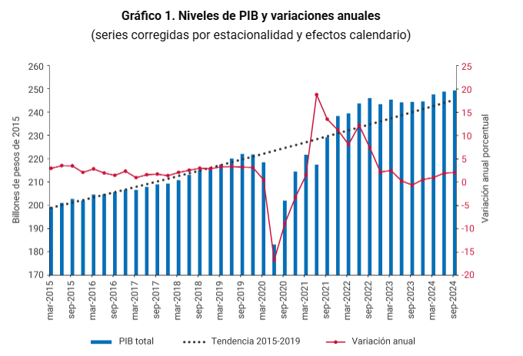

El crecimiento económico observado ha estado asociado con la progresiva recuperación del consumo de los hogares, principalmente en su componente de bienes no durables, así como con la expansión de la formación bruta de capital favorecida por el buen desempeño de las obras civiles, lo cual ha impulsado la demanda interna hasta lograr un aumento de 3,9 % anual en el tercer trimestre de 2024. Por el lado de la oferta se ha observado un desempeño dispar entre los sectores productivos. Las actividades primarias y terciarias han venido liderando el crecimiento en contraste con el bajo desempeño de las secundarias. Entre las actividades primarias ha sobresalido el fuerte dinamismo del sector agropecuario, que en lo corrido del año hasta septiembre creció a una tasa anual promedio de 8,9 %, y en el tercer trimestre se expandió 10,5 %. Dentro de los sectores terciarios se destacan los buenos resultados de las actividades artísticas y de entretenimiento, servicios de la administración pública y, recientemente, las actividades financieras y de seguros. En contraste, las actividades secundarias se han visto afectadas por la progresiva contracción de la industria manufacturera, aunque a ritmos cada vez menores (-0,9 % anual en el tercer trimestre). Adicionalmente, la contracción de las edificaciones, en especial de vivienda, ha afectado el desempeño de la construcción que sin embargo ha logrado ser compensado por el buen crecimiento de las obras civiles, que en el tercer trimestre se expandieron al 16,6 % respecto a igual período del año anterior.

En el contexto de un fortalecimiento moderado de la demanda interna, la inflación de precios al consumidor ha continuado su proceso de convergencia hacia la meta de 3,0 % en lo corrido de 2024. Es así como a fin de octubre la inflación anual se ubicó en 5,4 %, inferior en casi 4 puntos porcentuales (pp) a la registrada a fin de 2023 (9,3 %), y menos de la mitad del pico que esta alcanzó en marzo del año anterior (13,3 %) (Gráfico 2).

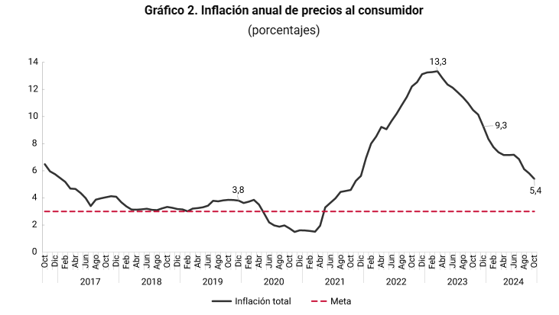

La reducción de la inflación total entre fin de 2023 y octubre de 2024 ha sido liderada por la caída de la inflación de alimentos (de 5,0 % a 1,7 %) así como por la disminución de la inflación de regulados (de 17,2 % a 9,5 %). La inflación básica sin alimentos ni regulados también se ha reducido (de 8,4 % a 5,4 %), aunque a un ritmo menor del que ha mostrado la inflación total. Esto se explica por la relativa rigidez de la inflación de servicios frente a la flexibilidad de la inflación de bienes. Mientras que la primera solo se redujo en lo corrido de 2024 de 9,0 % a 7,3 % en octubre, la inflación anual de bienes disminuyó de 7,1 % a 0,4 % en el mismo período. Ello obedece a que la inflación de servicios, que incluye rubros tan importantes como los arrendamientos y las comidas fuera del hogar, tiende a ser relativamente más indexada a las expectativas de inflación, que en buena medida dependen de la inflación observada. Por el contrario, la inflación de bienes se ha visto favorecida por la reducción de los precios internacionales y por la moderación de la demanda interna.

De la política monetaria muchas veces se ha dicho que es más arte que ciencia. Esta afirmación puede tener mucho de cierto si se tienen en cuenta las condiciones de incertidumbre que rodean las decisiones de tasas de interés, mediante las cuales la política monetaria persigue dos objetivos fundamentales: una inflación alrededor de su meta y un crecimiento económico en torno a su potencial. Este equilibrio se puede perder por choques de oferta y/o demanda como los que han ocurrido en Colombia durante los últimos años. La tarea de la autoridad monetaria consiste en manejar la tasa de interés de política para restablecer dicho equilibrio tratando al mismo tiempo de minimizar los costos en términos de actividad económica.

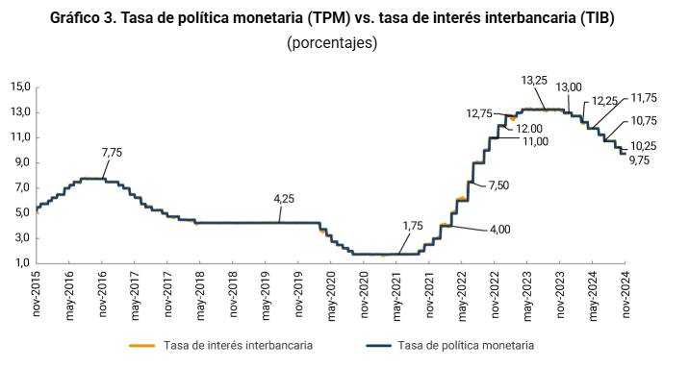

El Gráfico 3 muestra la evolución reciente de la tasa de interés interbancaria para préstamos a un día entre las entidades financieras (TIB), la cual es definida fundamentalmente por la senda de decisiones que adopta la Junta Directiva del Banco de la República sobre la tasa de política monetaria (TPM). Dichas decisiones estuvieron encaminadas a cumplir los objetivos de política monetaria antes señalados, manteniendo siempre una especial cautela, debido a la incertidumbre resultante de no contar con respuestas exactas a las dos preguntas mencionadas al inicio de este blog.

La postura contractiva que la política monetaria adoptó progresivamente a partir de septiembre de 2021 logró moderar el crecimiento de la economía, y con ello los excesos de demanda que surgieron a raíz de la fuerte expansión que la actividad económica experimentó luego de la pandemia. Como muestra el Gráfico 1, el crecimiento económico se desaceleró gradualmente tal como lo requería el proceso de ajuste. Sin embargo, se destaca que a lo largo de este período de ajuste no se presentó una recesión económica, algo que usualmente se asocia con dos trimestres consecutivos de contracción económica. Aún más importante, la línea punteada en esa gráfica permite ver que, pese al proceso de ajuste, los niveles de actividad económica se mantuvieron en 2022, 2023 y lo corrido de 2024 por encima de lo que hubieran sido en ausencia de la pandemia si se hubieran mantenido las tasas de crecimiento del período previo. Esto resalta el esfuerzo por minimizar el sacrificio en términos de actividad económica que la Junta Directiva llevó a cabo todo el tiempo. El Gráfico 2 muestra que este ajuste está dando sus frutos, al lograr revertir en alto grado el proceso inflacionario en un proceso que se espera continúe a lo largo de 2025. Ello ha permitido a la Junta avanzar durante 2024 en el relajamiento de la política monetaria que aún está en curso, lo que ya se viene manifestando en una sucesiva recuperación del crecimiento económico.

Las perspectivas para 2025 apuntan a un crecimiento de la economía colombiana de 2,9 %, muy próximo a su potencial, y a una convergencia de la inflación a su meta de 3,0 % hacia finales de dicho año. Con ello se espera dar por terminado uno de los períodos más complejos para la economía colombiana y más retadores para la Junta Directiva del Banco de la República.

Actualización de Estado y Perspectivas de la economía colombiana, diciembre de 2024 (banco de la republica)
FLUJOS DE INVERSIONES DIRECTAS EN LA ECONOMÍA COLOMBIANA
Resultados julio-septiembre 2024
La inversión directa (ID) es una categoría funcional de la cuenta financiera de la balanza de pagos que registra las inversiones de capital que realizan no residentes en empresas residentes sobre las cuales el inversionista busca adquirir el control y establecer una relación de largo plazo.
Los flujos de ID juegan un papel central como fuente de ahorro externo en economías con necesidades de gasto y restricciones de tecnología y capital. Su acceso brinda una financiación más estable y a mayor plazo que la asociada con los flujos de inversión de portafolio. Gracias a ello, las economías receptoras pueden enfrentar de mejor manera los choques externos, reduciendo su vulnerabilidad externa.
Cuando la inversión es realizada por inversionistas no residentes en empresas colombianas residentes se denomina Inversión extranjera directa en Colombia (IED). Por su parte, la inversión realizada por inversionistas residentes en Colombia en empresas residentes en el extranjero, se denomina Inversión directa de Colombia en el exterior (IDCE).
El Banco de la República (BR) es la entidad que calcula y publica las estadísticas de ID, tarea que realiza de manera trimestral con información2 rezagada un periodo, con base en los lineamientos metodológicos establecidos en el Manual de Balanza de Pagos del Fondo Monetario Internacional, sexta edición (FMI, 2009) y el Marco de Inversión Extranjera Directa de la Organización para la Cooperación y el Desarrollo Económico (OCDE, 2008).
A continuación, se presentan los principales resultados de la IED e IDCE, por actividad económica y por país, para el tercer trimestre de 2024.
Flujos de Inversión Extranjera Directa en Colombia (IED)
Colombia es un país que se ha caracterizado por recibir de manera continua flujos de IED. Aunque sujeta a los vaivenes de los movimientos de capital internacional producidos por las crisis más recientes, la IED ha llegado a todos los sectores económicos en forma ininterrumpida. En los últimos años se han observado flujos de inversión directa cercanos a sus máximos históricos, los cuales se han dado en un contexto de desaceleración de la actividad económica nacional. Desde el segundo trimestre de 2023 se observa una tendencia decreciente.
En este contexto, durante el tercer trimestre del 2024 el país recibió por IED US$ 3.270 millones (m), equivalentes a 3,1% del PIB trimestral. Estos recursos fueron inferiores en US$ 568 m en comparación con el mismo periodo de 2023, y superiores en US$ 325 m frente al trimestre inmediatamente anterior (Gráfico 1) mismo periodo de 2023, y en US$ 162 m frente al trimestre inmediatamente anterior.
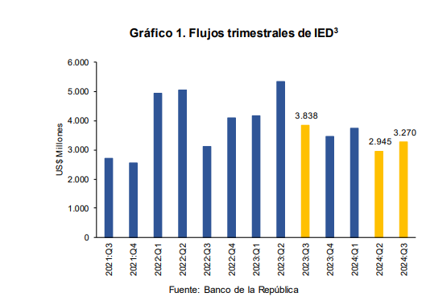

Durante el tercer trimestre de 2024, los flujos de IED (US$ 3.270 m) se destinaron principalmente a financiar proyectos productivos en las actividades económicas de servicios financieros y empresariales (US$ 868 m, 27%), minería y petróleo (US$ 760 m, 23%), manufacturas (US$ 705 m, 22%), comercio, restaurantes y hoteles (US$ 363 m, 11%) y construcción (US$ 238 m, 7%) (Gráfico 2).
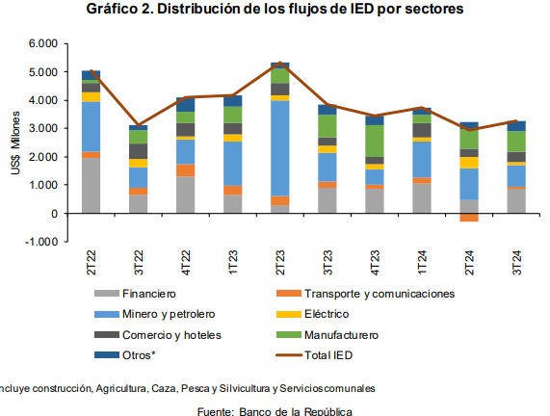
Con respecto al tercer trimestre de 2023, los flujos de IED disminuyeron US$ 568 m (15%) explicados principalmente por las menores inversiones en el sector de minería y petróleo, transporte, almacenamiento y comunicaciones, electricidad, gas y agua y de manufacturas; compensadas parcialmente por las mayores inversiones en el sector de comercio, restaurantes y hoteles.

Flujos de inversión directa de Colombia en el Exterior (IDCE)5
En los últimos años, los flujos de IDCE, realizados por inversionistas colombianos, se han convertido en el principal componente de los activos externos colombianos, siendo una fuente de ingresos estable y un instrumento de diversificación de las inversiones. Tras la recuperación de las salidas de las inversiones hacia el exterior posterior a la pandemia. En 2023 la dinámica de crecimiento fue menor, mientras que en 2024 se observa un importante repunte.
En el tercer trimestre de 2024 se registraron flujos de IDCE por US$ 826 m, inferiores en US$ 274 m respecto al trimestre precedente (Gráfico 4). Frente al mismo trimestre de un año antes (US$ 503 m), la IDCE fue superior en US$ 322 m (Gráfico 4).
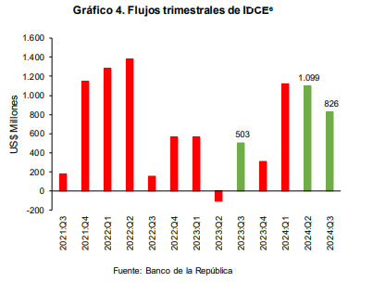
PRODUCTO INTERNO BRUTO (PIB)
En el tercer trimestre de 2024pr, el Producto Interno Bruto en su serie original, crece 2,0% respecto al mismo periodo de 2023pr (ver tabla 1). Las actividades económicas que más contribuyen a la dinámica del valor agregado son:

- Agricultura, ganadería, caza, silvicultura y pesca crece 10,7% (contribuye 1,1 puntos porcentuales a la variación anual).
- Actividades artísticas, de entretenimiento y recreación y otras actividades de servicios; Actividades de los hogares individuales en calidad de empleadores; actividades no diferenciadas de los hogares individuales como productores de bienes y servicios para uso propio crece 14,1% (contribuye 0,5 puntos porcentuales a la variación anual).
- Administración pública y defensa; planes de seguridad social de afiliación obligatoria; Educación; Actividades de atención de la salud humana y de servicios sociales crece 2,1% (contribuye 0,3 puntos porcentuales a la variación anual).

En lo corrido del año 2024, respecto al mismo periodo del año anterior, el Producto Interno Bruto presenta un crecimiento de 1,6%. Las actividades económicas que más contribuyen a la dinámica del valor agregado son:

- Agricultura, ganadería, caza, silvicultura y pesca crece 8,9% (contribuye 0,9 puntos porcentuales a la variación anual).
- Administración pública y defensa; planes de seguridad social de afiliación obligatoria; Educación; Actividades de atención de la salud humana y de servicios sociales crece 4,2% (contribuye 0,7 puntos porcentuales a la variación anual).
- Actividades artísticas, de entretenimiento y recreación y otras actividades de servicios; Actividades de los hogares individuales en calidad de empleadores; actividades no diferenciadas de los hogares individuales como productores de bienes y servicios para uso propio crece 9,8% (contribuye 0,4 puntos porcentuales a la variación anual).

Respecto al trimestre inmediatamente anterior, el Producto Interno Bruto en su serie ajustada por efecto estacional y calendario crece 0,2%. Cuando se observa el comportamiento de las actividades económicas relacionadas:

- Actividades artísticas, de entretenimiento y recreación y otras actividades de servicios; Actividades de los hogares individuales en calidad de empleadores; actividades no diferenciadas de los hogares individuales como productores de bienes y servicios para uso propio crece 3,6%.
- Agricultura, ganadería, caza, silvicultura y pesca crece 2,5%.
- Actividades financieras y de seguros crece 1,5%

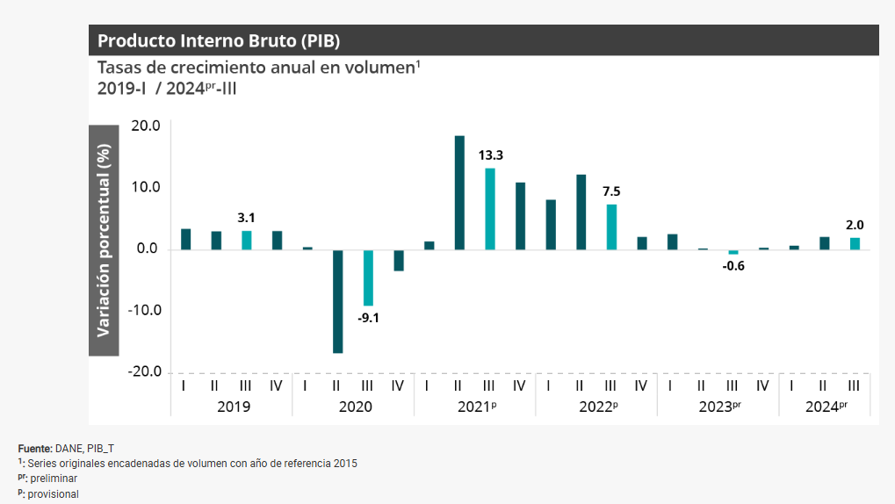

INDUSTRIAS MANUFACTURERAS

En el tercer trimestre de 2024pr, el valor agregado de las industrias manufactureras decrece 1,3% en su serie original, respecto al mismo periodo de 2023pr. Esta dinámica se explica por los siguientes comportamientos

- Elaboración de productos alimenticios; elaboración de bebidas; elaboración de productos de tabaco crece 0,3%.
- Fabricación de productos textiles; confección de prendas de vestir; curtido y recurtido de cueros; fabricación de calzado; fabricación de artículos de viaje, maletas, bolsos de mano y artículos similares, y fabricación de artículos de talabartería y guarnicionería; adobo y teñido de pieles decrece 1,5%
- Transformación de la madera y fabricación de productos de madera y de corcho, excepto muebles; fabricación de artículos de cestería y espartería; fabricación de papel, cartón y productos de papel y de cartón; actividades de impresión; producción de copias a partir de grabaciones originales decrece 1,1%.
- Coquización, fabricación de productos de la refinación del petróleo y actividad de mezcla de combustibles; fabricación de sustancias y productos químicos; fabricación de productos farmacéuticos, sustancias químicas medicinales y productos botánicos de uso farmacéutico; fabricación de productos de caucho y de plástico; fabricación de otros productos minerales no metálicos decrece 3,3%.
- Fabricación de productos metalúrgicos básicos; fabricación de productos elaborados de metal, excepto maquinaria y equipo; fabricación de aparatos y equipo eléctrico; fabricación de productos informáticos, electrónicos y ópticos; fabricación de maquinaria y equipo n.c.p.; fabricación de vehículos automotores, remolques y semirremolques; fabricación de otros tipos de equipo de transporte; instalación, mantenimiento y reparación especializado de maquinaria y equipo crece 0,6%.
- Fabricación de muebles, colchones y somieres; otras industrias manufactureras decrecen 0,3%

Respecto al trimestre inmediatamente anterior en su serie ajustada por efecto estacional y calendario, el valor agregado de las industrias manufactureras crece en 0,2%, cuando se observa el comportamiento de las actividades económicas relacionadas:

- Elaboración de productos alimenticios; elaboración de bebidas; elaboración de productos de tabaco crece 2,7%.
- Fabricación de productos textiles; confección de prendas de vestir; curtido y recurtido de cueros; fabricación de calzado; fabricación de artículos de viaje, maletas, bolsos de mano y artículos similares, y fabricación de artículos de talabartería y guarnicionería; adobo y teñido de pieles decrece 1,2%.
- Transformación de la madera y fabricación de productos de madera y de corcho, excepto muebles; fabricación de artículos de cestería y espartería; fabricación de papel, cartón y productos de papel y de cartón; actividades de impresión; producción de copias a partir de grabaciones originales decrece 3,0%.
- Coquización, fabricación de productos de la refinación del petróleo y actividad de mezcla de combustibles; fabricación de sustancias y productos químicos; fabricación de productos farmacéuticos, sustancias químicas medicinales y productos botánicos de uso farmacéutico; fabricación de productos de caucho y de plástico; fabricación de otros productos minerales no metálicos decrece 1,0%.
- Fabricación de productos metalúrgicos básicos; fabricación de productos elaborados de metal, excepto maquinaria y equipo; fabricación de aparatos y equipo eléctrico; fabricación de productos informáticos, electrónicos y ópticos; fabricación de maquinaria y equipo n.c.p.; fabricación de vehículos automotores, remolques y semirremolques; fabricación de otros tipos de equipo de transporte; instalación, mantenimiento y reparación especializado de maquinaria y equipo decrece 2,0%.
- Fabricación de muebles, colchones y somieres; otras industrias manufactureras decrecen 2,3%

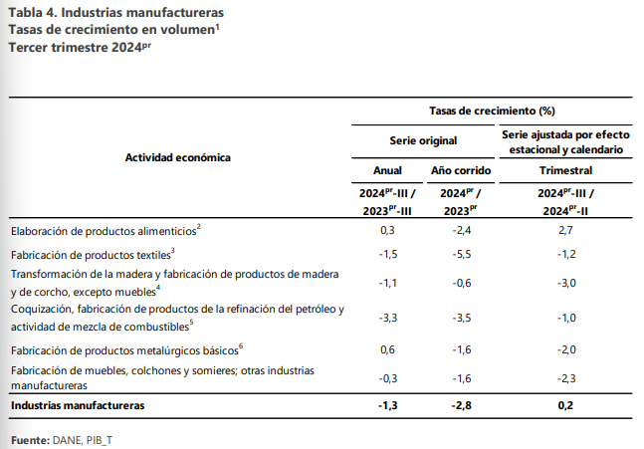

COMERCIO AL POR MAYOR Y AL POR MENOR

En el tercer trimestre de 2024, el valor agregado de comercio al por mayor y al por menor, reparación de vehículos automotores y motocicletas; transporte y almacenamiento; alojamiento y servicios de comida crece 1,0% en su serie original, respecto al mismo periodo de 2023pr. Esta dinámica se explica por los siguientes comportamientos

- Comercio al por mayor y al por menor; reparación de vehículos automotores y motocicletas crece 3,4%.
- Transporte y almacenamiento crece 1,6%.
- Alojamiento y servicios de comida decrece 6,2%.

Respecto al trimestre inmediatamente anterior en su serie ajustada por efecto estacional y calendario, el valor agregado de comercio al por mayor y al por menor, reparación de vehículos automotores y motocicletas; transporte y almacenamiento; alojamiento y servicios de comida crece en 0,3%, cuando se observa el comportamiento de las actividades económicas relacionadas:

- Comercio al por mayor y al por menor; reparación de vehículos automotores y motocicletas crece 1,8%.
- Transporte y almacenamiento crece 0,6%.
- Alojamiento y servicios de comida decrece 1,4%.

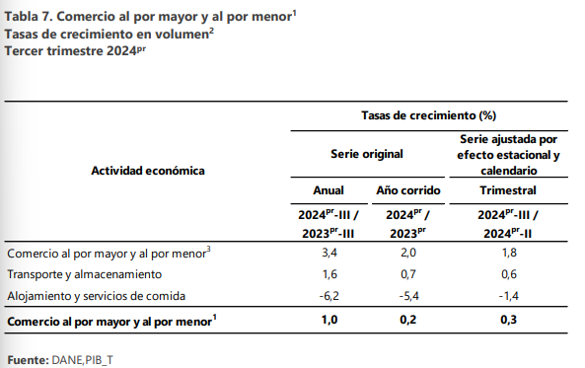

ACTIVIDADES PROFESIONALES, CIENTÍFICAS Y TÉCNICAS

En el tercer trimestre de 2024pr, el valor agregado de las actividades profesionales, científicas y técnicas; y actividades de servicios administrativos y de apoyo crece 0,5% en su serie original, respecto al mismo periodo de 2023pr. Esta dinámica se explica por los siguientes comportamientos:

- Actividades profesionales, científicas y técnicas crece 1,2%.
- Actividades de servicios administrativos y de apoyo decrece 0,1%.

Respecto al trimestre inmediatamente anterior en su serie ajustada por efecto estacional y calendario, el valor agregado de las actividades profesionales, científicas y técnicas; y actividades de servicios administrativos y de apoyo crece en 0,1%, cuando se observa el comportamiento de las actividades económicas relacionadas:

- Actividades profesionales, científicas y técnicas decrece 0,2%.
- Actividades de servicios administrativos y de apoyo crece 0,4%.

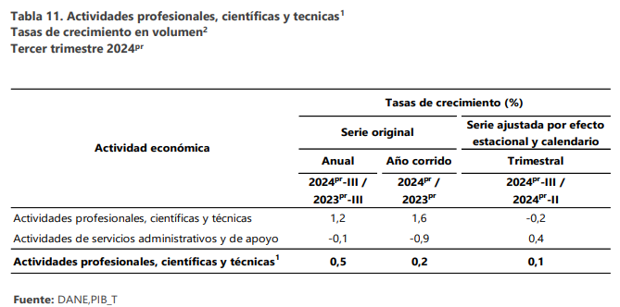

LA GRAN ENCUESTA INTEGRADA DE HOGARES

La Gran Encuesta Integrada de Hogares (GEIH) tiene como objetivo proveer información estadística relacionada con mercado laboral, ingresos y pobreza monetaria, así como de las características sociodemográficas de la población residente en Colombia. A través de la encuesta se clasifica a las personas según su fuerza de trabajo como población ocupada, desocupada o población fuera de la fuerza de trabajo. De esta forma, es posible estimar los principales indicadores del mercado laboral colombiano, como son la Tasa Global de Participación (TGP), la Tasa de Ocupación (TO) y la Tasa de Desocupación (TD).

principales indicadores para el mercado laboral diciembre de 2024

Para el mes de diciembre de 2024, la tasa de desocupación del total nacional fue 9,1%, lo que representó una disminución de 0,9 puntos porcentuales respecto al mismo mes de 2023 (10,0%). La tasa global de participación se ubicó en 64,4%, mientras que en diciembre de 2023 fue 63,8%. Finalmente, la tasa de ocupación fue 58,5%, lo que representó un aumento de 1,1 puntos porcentuales respecto al mismo mes del año anterior (57,4%).

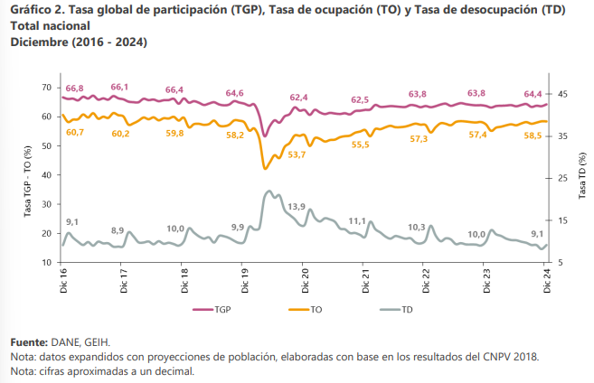

En diciembre de 2024, la tasa de desocupación en el total de las 13 ciudades y áreas metropolitanas fue 9,0%, mientras que en el mismo mes del año anterior fue 10,2%. La tasa global de participación se ubicó en 66,0% y la tasa de ocupación en 60,1%, en diciembre de 2023 estas tasas fueron 66,3% y 59,5%, respectivamente.

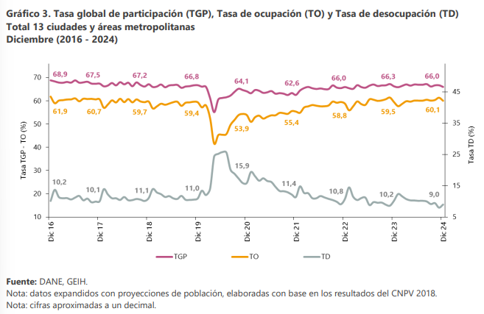

En el trimestre octubre - diciembre 2024, la tasa de desocupación de las 13 ciudades y áreas metropolitanas fue 8,8%, mientras que en el trimestre octubre - diciembre 2023 fue 9,3%. La tasa global de participación se ubicó en 66,5% y la tasa de ocupación en 60,6%, en el mismo periodo del año anterior estas tasas fueron 66,7% y 60,6%, respectivamente.

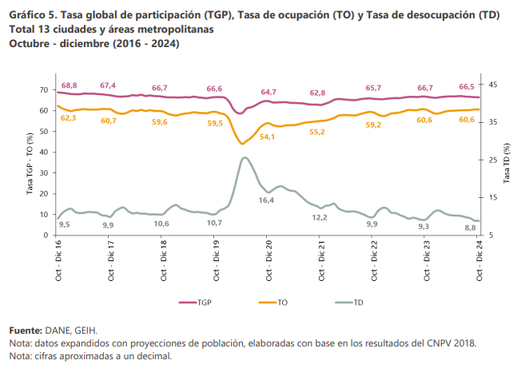

población ocupada según rama de actividad diciembre de 2024

En el mes de diciembre de 2024, el número de personas ocupadas en el total nacional fue 23.621 miles de personas. Las ramas que más aportaron positivamente a la variación de la población ocupada fueron Alojamiento y servicios de comida (1,1 puntos porcentuales); Actividades inmobiliarias (0,6 puntos porcentuales) y Comercio y reparación de vehículos (0,6 puntos porcentuales).
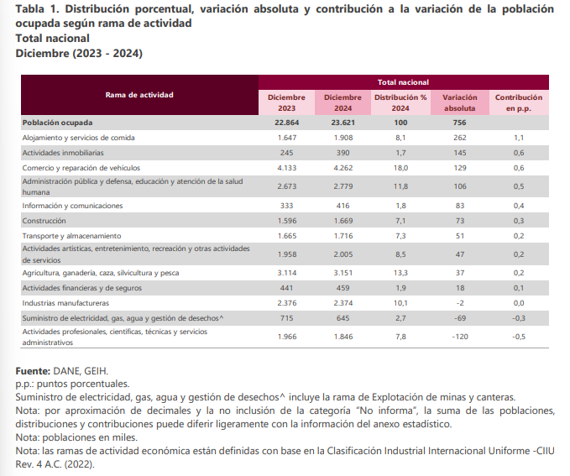
población ocupada según posición ocupacional diciembre de 2024

En diciembre de 2024, Trabajador por cuenta propia y Obrero, empleado particular fueron las posiciones ocupacionales que más aportaron positivamente a la variación de los ocupados en el total nacional con 2,9 y 0,7 puntos porcentuales, respectivamente.

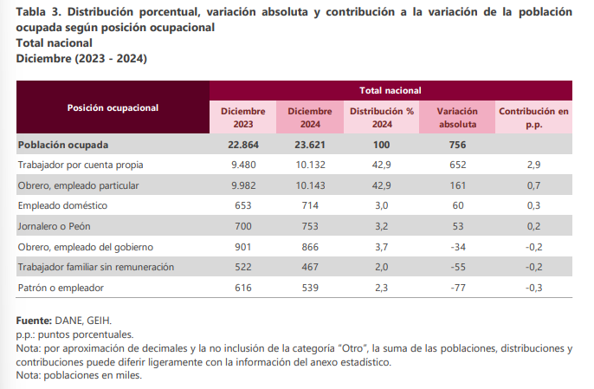

Ranking de ciudades según tasa de desocupación diciembre 2024

Para el trimestre octubre - diciembre 2024, de las 23 ciudades y áreas metropolitanas, las que presentaron mayores tasas de desocupación fueron: Quibdó (28,2%), Riohacha (15,7%) y Florencia (13,4%). Las ciudades con menor tasa de desocupación fueron: Bucaramanga A.M. (8,4%), Villavicencio (7,3%) y Medellín A.M. (7,0%).

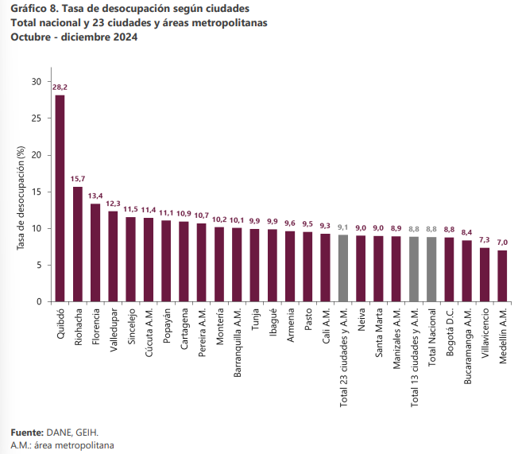

ENCUESTA MENSUAL DE SERVICIOS

La Encuesta Mensual de Servicios es una operación estadística por medio de la cual el Departamento Administrativo Nacional de Estadística (DANE) obtiene la información de las variables principales del sector servicios para el análisis de su evolución en el corto plazo.

En el proceso permanente de mejoramiento y actualización de las estadísticas económicas y con el propósito de responder a estándares nacionales e internacionales, tanto metodológicos como de clasificación, a partir del mes estadístico enero de 2020 se dan a conocer al público los resultados del rediseño de la Encuesta Mensual de Servicios que contempla varias mejoras metodológicas como la inclusión de resultados de la variable variación de los salarios promedio por subsector de servicios y tipo de contratación, además del paso a un muestreo probabilístico basado en un marco mejorado que incrementó la cobertura al implementar menores parámetros de inclusión. (Para más información en el cambio de parámetros de inclusión véase el archivo de anexos de la EMS específicamente el Anexo 13 “A13. Notas metodológicas”).

También se entregan resultados bajo una nueva desagregación pasando de 15 a 18 subsectores de servicios; dentro de los nuevos subsectores se encuentra la división 58 “Actividades de edición” que en la versión 3.0 de la CIIU estaba clasificada como actividades de manufactura y en la versión 4.0 de la CIIU pasó a clasificarse como una actividad de servicios
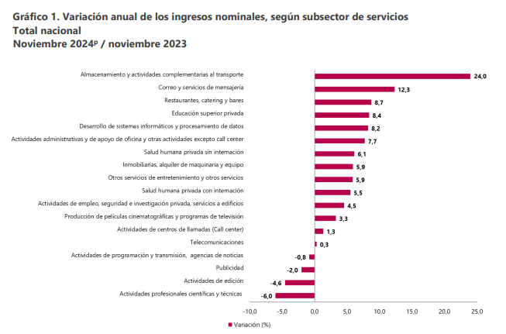

En noviembre de 2024, catorce de los dieciocho subsectores de servicios presentaron variación positiva en los ingresos totales, en comparación con noviembre de 2023.

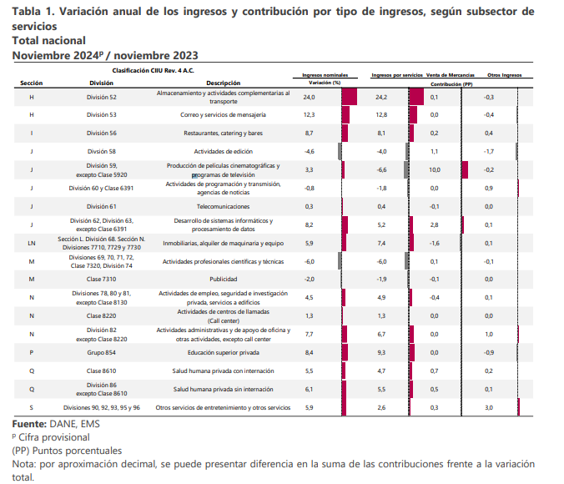

En noviembre de 2024, cuatro de los dieciocho subsectores de servicios presentaron variación positiva en el personal ocupado total, en comparación con noviembre de 2023.

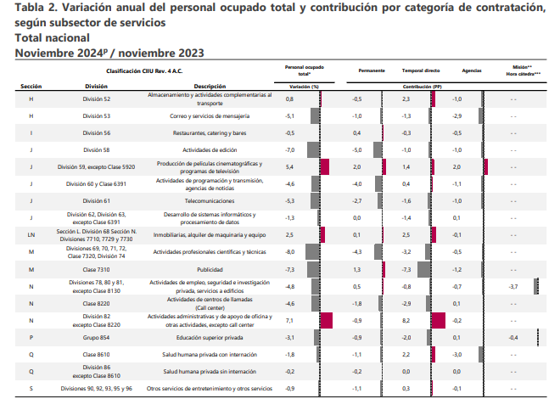

ÍNDICE DE PRECIOS AL CONSUMIDOR (IPC)
En el mes de diciembre de 2024, el IPC registró una variación de 5,20% en comparación con diciembre de 2023.
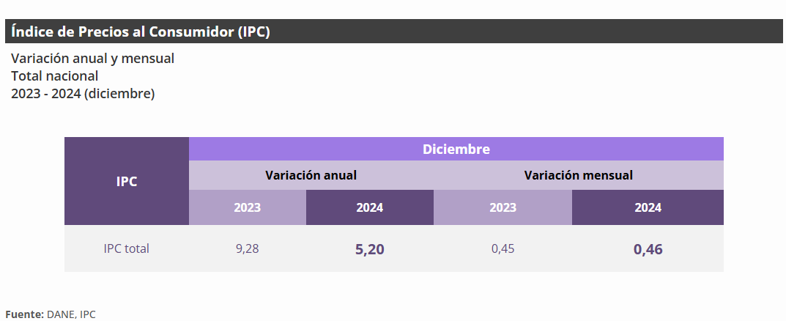
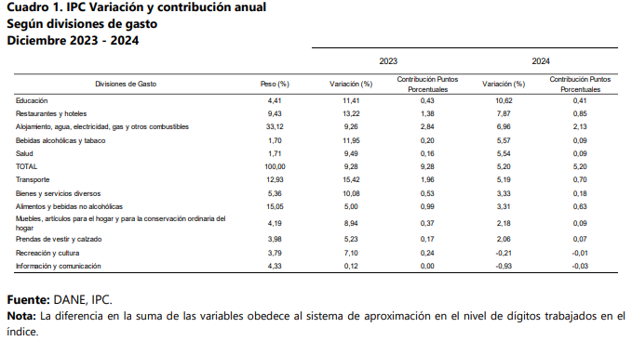
En el mes de diciembre de 2024, el IPC registró una variación de 5,20% en comparación con diciembre de 2023. En el último año, las divisiones Educación (10,62%), Restaurantes y hoteles (7,87%), Alojamiento, agua, electricidad, gas y otros combustibles (6,96%), Bebidas alcohólicas y tabaco (5,57%) y por último, Salud (5,54%) se ubicaron por encima del promedio nacional (5,20%). Entre tanto, las divisiones Transporte (5,19%), Bienes y servicios diversos (3,33%), Alimentos y bebidas no alcohólicas (3,31%), Muebles, artículos para el hogar y para la conservación ordinaria del hogar (2,18%), Prendas de vestir y calzado (2,06%), Recreación y cultura (-0,21%) y por último, Información y comunicación (-0,93%) se ubicaron por debajo del promedio nacional.

2. ASPECTO TÉCNICO:

Las especificaciones técnicas serán las pactadas entre el contratante y el contratista, de acuerdo con las necesidades expresadas en las obligaciones del contrato y las especificaciones técnicas relacionadas a continuación:

ITEM | DESCRIPCIÓN | PRESENTACIÓN | CANTIDAD
ALQUILER
1 | Sonido: Profesional que incluya cabinas, bajos dobles, 10 micrófonos (inalámbricos) extensiones | Unidad | 1
2 | Soporte de Cámara giratorio para foto | Unidad | 1
3 | Alquiler de Proyector y telon de 4x3 | Unidad | 1
4 | Decoración con letra en icopor de 1 metro x 70 centímetros | Unidad | 1
5 | Mesas vestidas para 24 participantes y 10 invitados | Unidad | 2
ALIMENTACIÓN, REFRIGERIOS E HIDRATACIÓN
6 | Paca de agua 30 unidades (Bolsa) | Unidad | 30
7 | Paca de agua 24 unidades (Botella) | Unidad | 3
8 | Refrigerio compuesto de bebida fria y snack de sal empacado de manera individual con todas las medidas de bioseguridad | Unidad | 250
9 | ALIMENTACION: Almuerzo compuesto de sopa, proteína, carbohidrato, verdura y bebida fría, servidos en presentación individual en recipientes desechables cumpliendo con las medidas de bioseguridad, Previa aprobación de los supervisores. | Unidad | 40
SUMINISTROS
10 | Lapiceros con logo institucional | Unidad | 200
11 | Encuesta impresa sobre politica publica de juventudes | Unidad | 200
12 | Banner FULL COLOR TEMA DEL DEBATE | Unidad | 1
13 | Cinta de enmascarar 1 unidad y marcadores 6 unidades | Unidad | 1
INCENTIVOS
14 | Reconocimiento (Medalla en acrilico de 5 mm) | Unidad | 30
15 | Habladores en acrilico (25x45) con logos de emprendimientos | Unidad | 20
CLASIFICACIÓN BIENES Y SERVICIOS: SE CLASIFICA COMO UN SERVICIO SEGÚN LA UNSPSC CODESET SPANISH TRANSLATION, BAJO LOS CÓDIGOS:

El Decreto 1082 de 2015, artículo 2.2.1.1.1.3.1 Clasificador de Bienes y Servicios, es el sistema de codificación de la Naciones Unidas para estandarizar productos y servicios, conocido por la sigla UNSPSC.
El presente acápite del documento de estudio previo se elabora con arreglo a las pautas establecidas por Colombia Compra Eficiente en el documento denominado “Guía para la codificación de bienes y servicios de acuerdo con el código estándar de productos y servicios de Naciones Unidas, V.14.080.”
Este sistema de clasificación permite codificar productos y servicios de forma clara ya que se basa en estándares acordados por la industria los cuales facilitan el comercio entre empresas y gobierno. La versión en Colombia es la UNSPSC, V.14.080, traducida al español.
El UNSPSC tiene cuatro niveles: “Segmento”, “Familia”, “Clase”, “Producto”.
Teniendo en cuenta que en esta oportunidad la Entidad pretende la selección de un contratista para que provea a la entidad un (bien o servicio), habrá entonces de utilizarse los siguientes aspectos:

CLASIFICACIÓN | DESCRIPCIÓN
90101801 | Servicios de comida para llevar y a domicilio
90101600 | Servicios de banquetes y catering
45111800 | Equipo de presentación de video y de mezcla de video y sonido, hardware y controladores

3. DEMANDA
De conformidad con lo establecido en el Modelo de Abastecimiento Estratégico en el ítem de herramientas de visualización para el análisis de la demanda, la entidad estatal procedió a manera integral visualizar el comportamiento de compras histórico de la entidad que reposa en el SECOP (I, II y TVEC), así:

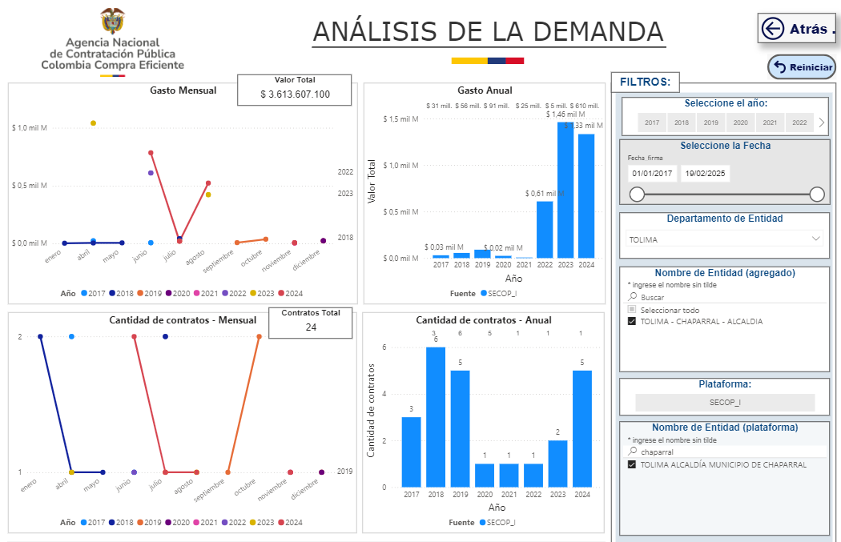
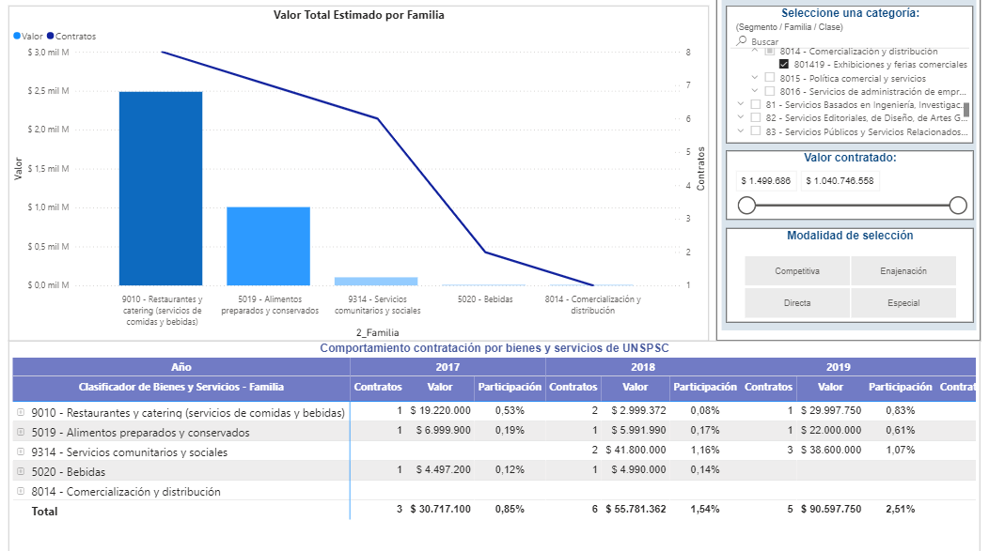

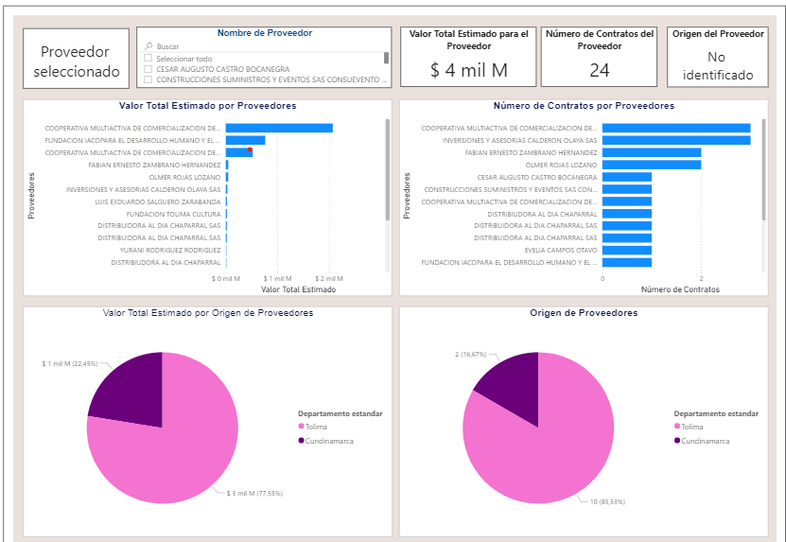

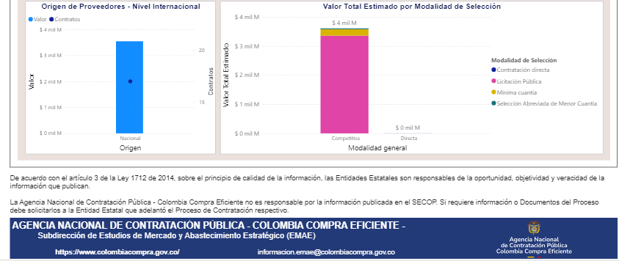

De conformidad con lo indicado por la Agencia Nacional de Contratación Pública – Colombia Compra Eficiente, el estudio de la demanda permite que la Entidad Estatal analice el comportamiento de las adquisiciones anteriores del bien, obra o servicio que se pretende contratar, con el fin de extraer las mejores prácticas e información pertinente para el proceso de contratación.

Por lo que se consultó la página virtual del SECOP para tomar muestra de procesos que otras entidades públicas hayan celebrado con objeto igual o similar a la presente contratación. En las consultas se evidencia que Entidades Estatales han contratado el Bien y/o servicio que se pretende realizar:

AÑO | CÓDIGO SECOP N° PROCESO | OBJETO | TIPO | ENTIDAD | CUANTIA
2025 | MC 2025 | PRESTACIÓN DE SERVICIOS DE APOYO LOGISTICO PARA LA CELEBRACIÓN DE LA SEMANA DE LA JUVENTUD CON ENFOQUE DE INCLUSIÓN Y ENFOQUE DIFERENCIAL ETNICO EN EL MUNICIPIO DE SABANAS DE SAN ÁNGEL, MAGDALENA | Contratación Mínima Cuantía | MAGDALENA - ALCALDÍA MUNICIPIO DE SABANAS DE SAN ANGEL | $30,000,000
2025 | MC DE 2025 | APOYO LOGISTICO PARA EL FORTALECIMIENTO DE LOS PROCESOS DE PARTICIPACIÓN DE LAS JUVENTUDES MEDIANTE EL APOYO AL CONSEJO MUNICIPAL DE JUVENTUDES Y A LA PLATAFORMA MUNICIPAL DE JUVENTUDES DEL MUNICIPIO DE ARBOLETES ANTIOQUIA. | Contratación Directa (Ley 1150 de 2007) | ANTIOQUIA - ALCALDÍA MUNICIPIO DE ARBOLETES | $39,500,000

Revisada la plataforma SECOP II, se evidencia que los diferentes municipios cercanos, han realizado la contratación de prestación de servicios de apoyo logístico, por diferentes modalidades de contratación específicamente contratación de mínima cuantía.

4. OFERTA

De conformidad con lo establecido en el Modelo de Abastecimiento Estratégico en el ítem de herramientas de visualización para el análisis de la oferta, la entidad estatal procedió a manera integral visualizar el comportamiento de compras de las entidades a nivel nacional de acuerdo la necesidad requerida:

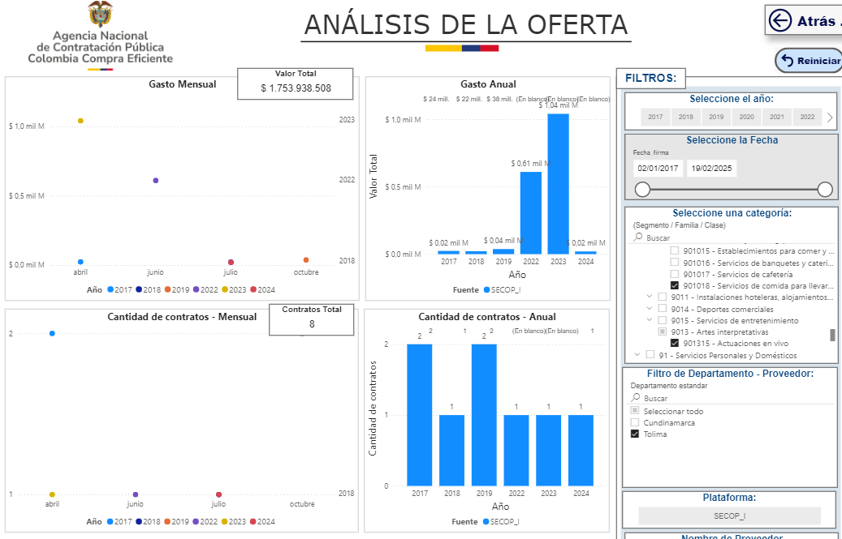
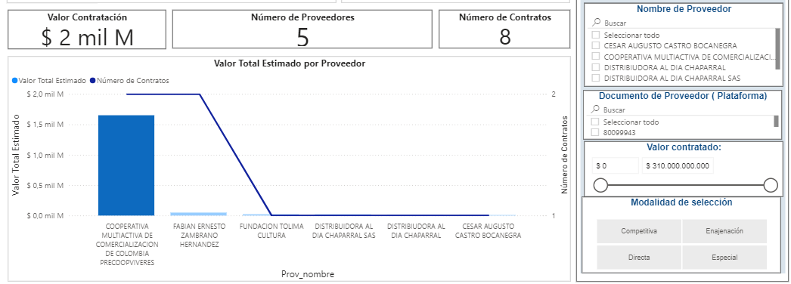
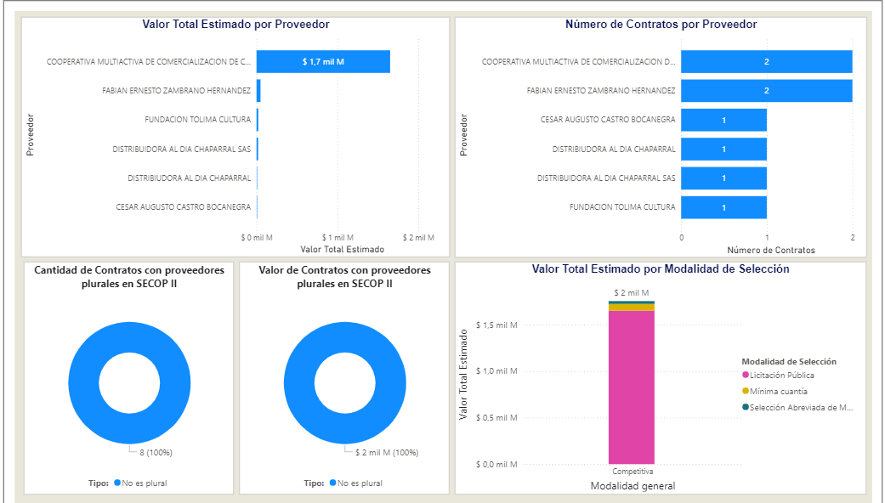

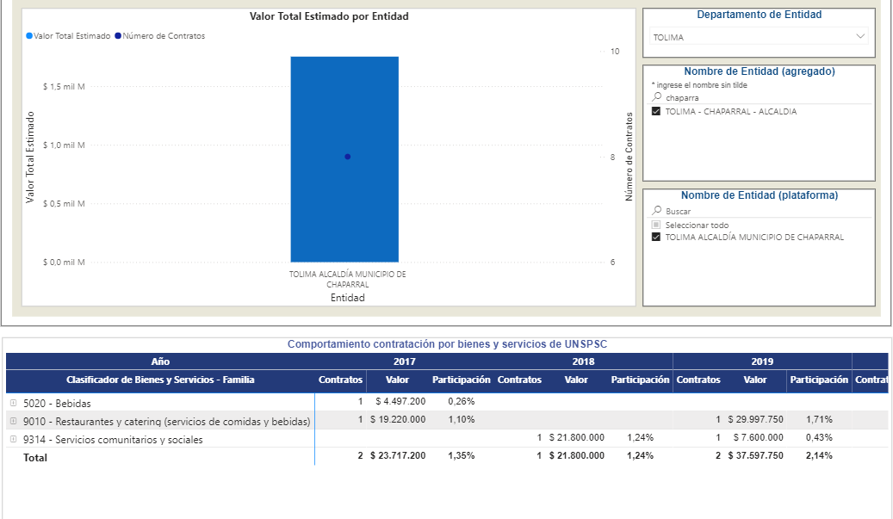

5. ANÁLISIS DE MERCADO – PRECIOS

El análisis de precios es un estudio analítico que permite definir el costo real a través de la individuación de sus componentes. Esta investigación resulta de gran utilidad para la Entidad Territorial durante las etapas de la contratación: precontractual (análisis del sector, estudios previos).

Asimismo, facilita la implementación de los principios de planeación, transparencia, selección objetiva y de igualdad, los cuales son deber de la administración establecer reglas y procedimientos claros y justos, que permitan la mejor escogencia del contratista acorde a las necesidades públicas y el interés general.

Es por esto que, para el cálculo del presupuesto, la entidad territorial, procedió a la utilización del mecanismo a) “Solicitud de Cotizaciones”, realizando un sondeo en el mercado con diferentes cotizaciones, por lo que la Entidad se permite presentar los resultados obtenidos del mismo.

COTIZACION | VALOR
DISTRIBUCIONES Y SERVICIOS JR -QC | $10.000.000
YIMMYTEX | $10.848.000
INVERSIONES Y ASESORIAS OLAYA CALDERON SAS | $10.542.500

Que luego de analizado el mercado, se obtuvo los siguientes valores con base en la cotización de menor valor:
ITEM | DESCRIPCIÓN | PRESENTACIÓN | CANTIDAD | VALOR UNITARIO | VALOR TOTAL
ALQUILER
1 | Sonido: Profesional que incluya cabinas, bajos dobles, 10 microfonos ( inalambricos) extensiones | Unidad | 1 | 1.720.000,00 | 1.720.000,00
2 | Soporte de camara giratorio para foto | Unidad | 1 | 640.000,00 | 640.000,00
3 | Alquiler Proyector y telon de 4x3 | Unidad | 1 | 100.000,00 | 100.000,00
4 | Decoracion con letra en icopor de 1 metro x 70 centimetros | Unidad | 1 | 250.000,00 | 250.000,00
5 | Mesas vestidas para 24 participantes y 10 invitados | Unidad | 2 | 67.500,00 | 135.000,00
ALIMENTACIÓN, REFRIGERIOS E HIDRATACIÓN
6 | Paca de agua 30 unidades (Bolsa) | Unidad | 30 | 9.000,00 | 270.000,00
7 | Paca de agua 24 unidades (Botella) | Unidad | 3 | 25.000,00 | 75.000,00
8 | Refrigerio compuesto de bebida fria y snack de sal empacado de manera individual con todas las medidas de bioseguridad | Unidad | 250 | 10.000,00 | 2.500.000,00
9 | ALIMENTACION: Almuerzo compuesto de sopa, proteína, carbohidrato, verdura y bebida fría, servidos en presentación individual en recipientes desechables cumpliendo con las medidas de bioseguridad, Previa aprobación de los supervisores. | Unidad | 40 | 30.000,00 | 1.200.000,00
SUMINISTROS
10 | Lapiceros con logo institucional | Unidad | 200 | 4.600,00 | 920.000,00
11 | Encuesta impresa sobre politica publica de juventudes | Unidad | 200 | 900,00 | 180.000,00
12 | Banner FULL COLOR TEMA DEL DEBATE | Unidad | 1 | 400.000,00 | 400.000,00
13 | Cinta de enmascarar 1 unidad y marcadores 6 unidades | Unidad | 1 | 120.000,00 | 120.000,00
INCENTIVOS
14 | Reconocimiento (Medalla en acrilico de 5 mm) | Unidad | 30 | 23.000,00 | 690.000,00
15 | Habladores en acrilico (25x45) con logos de emprendimientos | Unidad | 20 | 40.000,00 | 800.000,00
TOTAL |  |  |  |  | 10.000.000,00

DISPONIBILIDAD PRESUPUESTAL

- Certificado de Disponibilidad Presupuestal No. 1019 de fecha 01 de agosto de 2025, por un valor DE DIEZ MILLONES DE PESOS M/CTE ($10.000.000).

7. SOPORTE QUE ESTIMA LA TIPIFICACION, ESTIMACION Y ASIGNACION DE RIESGOS PREVISIBLES QUE PUEDAN AFECTAR EL EQUILIBRIO ECONOMICO DEL CONTRATO

De conformidad con lo establecido en el artículo 2.2.2.1.7.1. del Decreto 1082 de 2015, reglamentario de la Ley 1150 de 2.007, se procede a tipificar, estimar y asignar el riesgo parcial o totalmente que debido a los posibles hechos o circunstancias que por la naturaleza del contrato y de la actividad.

TIPIFICACIÓN. De conformidad con lo previsto en el Artículo 2.2.1.2.3.1.1 y subsiguientes del Decreto 1082 de 2015, se procede a tipificar, estimar y asignar el riesgo parcial o total, que debido a los posibles hechos o circunstancias que por la naturaleza del contrato y la actividad a ejecutar es factible su ocurrencia, así:

ANÁLISIS DE LOS RIESGOS PREVISIBLES QUE PUEDAN AFECTAR EL EQUILIBRIO ECONÓMICO DEL CONTRATO.

1. Establecer el contexto en el cual se adelanta el Proceso de Contratación.
2. identificar y clasificar los Riesgos del Proceso de Contratación.
3. Evaluar y calificar los Riesgos.
4. Asignar y tratar los Riesgos.
5. Monitorear y revisar la gestión de los Riesgos

Numero | Clase | Fuente | Etapa | Tipo | Descrpcion (Que puede pasar y como puede ocurrir) | Consecuencia | Probabilidad | Impacto | Valoracion del Riesgo | Categoria | ¿A quién se le asigna? | Tratamiento/ Controles a ser implementados | Impacto despues del tratamiento |  |  |  | ¿Afecta la ejecucion del contrato? | Persona responsable por implementar el tratamiento | Fecha estimada en que se origina el tratamiento | Fecha estimada en que se completa el tratamiento | Monitoreo y revision
 |  |  |  |  |  |  |  |  |  |  |  |  | Probabilidad | Impacto | Valoracion del riesgo | Categoria |  |  |  |  | ¿Cómo se realiza el monitoreo? | Periocidad ¿Cuándo?
1 | General | Externo | Ejecucion | Riesgos sociales o politicos | Son los derivados de los cambios de las politicas gubernamentales y de cambio en las condiciones sociales que tengan impacto en la ejecucion del contrato. | Suspensión Temporal | Posible | Moderado | 6 | Riesgo alto | Entidad | Revisar proceso | Improbable | Menor | 4 | Riesgo bajo | No | Entidad | A los 3 dias siguientes de originarse el riesgo | A los 5 dias siguientes de originarse el tratamiento | Encuestas | Cada 2 dias
2 | General | Interno | Planeacion-Ejecucion | Riesgos Operacionales | Son los asociados a la operatividad del contrato, tales como la insuficiencia del presupuesto oficial, del plazo o los derivados de procesos, procedimientos, parametros, sistemas de informacion y tenologicos, equipos humanos o tecnicos inadecuados o insuficientes. | Suspensión Temporal | Improbable | Menor | 4 | Riesgo bajo | Entidad | Revisar proceso | Raro | Insignificante | 2 | Riesgo bajo | No | Entidad | A los 3 dias siguientes de originarse el riesgo | A los 5 dias siguientes de originarse el tratamiento | Analisisjuridico y financiero | Cada 2 dias
3 | General | Externo | Contratacion-Ejecucion | Riesgos financieros | Son (i) el riesgo de consecucion de financiacion o riesgo de liquidez para obtener recursos para cumplir con el objeto del contrato, y (ii) el riesgo de las condiciones financieras establecidas para la obtencion de los recursos, tales como plazos, tasas, garantias, contragarantias, y refinanciaciones, entre otros. | Suspensión Temporal | Improbable | Mayor | 6 | Riesgo alto | Contratista | Incluir declaraciones y garantias del contratista | Raro | Menor | 3 | Riesgo bajo | No | Contratista | A los 3 dias siguientes de originarse el riesgo | A los 5 dias siguientes de originarse el tratamiento | Estadisticas | Cada 2 dias
4 | Especifico | Externo | Ejecucion | Riesgos tecnologicos | Son los derivados de fallas en los sistemas de comunicación de voz y de datos, suspensión de servicios publicos, nuevos desarrollos tecnologicos o estandares que deben ser tenidos en cuenta para la ejecucion del contrato, obsolenciatecnologica. | Suspensión Temporal | Posible | Moderado | 6 | Riesgo alto | Contratista | Hacer pruebas e inspecciones de los bienes | Raro | Insignificante | 2 | Riesgo bajo | No | Contratista | A los 3 dias siguientes de originarse el riesgo | A los 5 dias siguientes de originarse el tratamiento | Muestreos aleatorios de calidad | Cada 2 dias

Un manejo adecuado del Riesgo permite a las Entidades Estatales: (1) proporcionar un mayor nivel de certeza y conocimiento para la toma de decisiones relacionadas con el Proceso de Contratación; (u) mejorar la planeación de contingencias del Proceso de Contratación; (iii) incrementar el grado de confianza entre las partes del Proceso de Contratación; y (iv) reducir la posibilidad de litigios; entre otros.

Nota: se debe revisar lo preceptuado en el manual de Colombia Compra eficiente para la determinación de los riesgos.

PROBABILIDAD DEL RIESGO
P | CATEGORÍA | VALORACIÓN
R | RARO (puede ocurrir excepcionalmente) | 1
O | IMPROBABLE (puede ocurrir ocasionalmente) | 2
B | POSIBLE (Puede ocurrir en cualquier momento futuro) | 3
A | PROBABLE (Probablemente va a ocurrir) | 4
B | CASI CIERTO (ocurre en la mayoría de los casos) | 5
IMPACTO
 | CALIFICACIÓN CUALITATIVA |  | obstruye la ejecución del contrato de manera intrascendente | Dificulta la ejecución del contrato de manera baja, alcanzando medidas mínimas se puede lograr el objeto contractual | Afecta la ejecución del contrato sin alterar el beneficio para las partes | Obstruyen la ejecución del contrato sustancialmente pero aun así permite la consecución del objeto contractual | Perturba la ejecución del contrato de manera grave imposibilitando la consecución del objeto contractual
 | CALIFICACIÓN MONETARIA |  | Los sobre costos no representan más del 1% del valor del contrato | Los sobre costos no representan más del 5% del valor del contrato | Genera un impacto sobre el valor del contrato entre el 5% y el 15% | Incrementa el valor del contrato entre el 15% y el 30% | Impacto sobre el valor del contrato en más del 30%
 | CATEGORÍA | VALORACIÓN | INSIGNIFICANTE | MENOR | MODERADO | MAYOR | CATASTRÓFICO
 | CATEGORÍA | VALORACIÓN | 1 | 2 | 3 | 4 | 5
P  R  O  B  A  B  I  L  I  D  A  D | RARO (puede ocurrir excepcionalmente) | 1 |  |  |  | 5 | 6
P  R  O  B  A  B  I  L  I  D  A  D | IMPROBABLE (puede ocurrir ocasionalmente) | 2 |  |  | 5 | 6 | 7
P  R  O  B  A  B  I  L  I  D  A  D | POSIBLE (Puede ocurrir en cualquier momento futuro) | 3 |  | 5 | 6 | 7
P  R  O  B  A  B  I  L  I  D  A  D | PROBABLE (Probablemente va a ocurrir) | 4 | 5 | 6 | 7
P  R  O  B  A  B  I  L  I  D  A  D | CASI CIERTO (ocurre en la mayoría de los casos) | 5 | 6 | 7

Dentro de los riesgos previsibles que pueden afectar el desarrollo del contrato encontramos:

RIESGOS ASIGNADOS AL CONTRATISTA:

- No disponibilidad de los bienes, equipos e insumos necesarios para llevar a cabo el objeto del contrato.
- Incumplimiento de las obligaciones
- Incrementos de impuestos que afectan a todos los contribuyentes y a todas las actividades.
- La no constitución de la garantía de cumplimiento del contrato por parte del adjudicatario.

RIESGOS ASIGNADOS A LA ENTIDAD

- No pago o retrasos en los pagos del valor del contrato Efectos derivados de la existencia del daño emergente al contratista, por la ocurrencia de hechos de fuerza mayor o caso fortuito en los términos del contrato y de la legislación existente.
- Incremento de los precios o tarifas de los servicios prestados por el contratista, decretados oficialmente por el Gobierno Nacional.
- Afectaciones al contrato originadas por nuevas normas durante la ejecución del mismo.

Teniendo en consideración lo previsto por el Decreto 1082 de 2015 el OTORGAMIENTO DEL MECANISMO DE COBERTURA DEL RIESGO las garantías son señaladas discrecionalmente por la entidad convocante, quien justificará para exigirla o no, dependiendo de la naturaleza, el objeto y la forma de pago a pactar.

Cordialmente,

ORIGINAL FIRMADO
JORGE ISAIAS CARVAJAL ALDANA
Secretario de Desarrollo Social

